ΑΝΑΦΟΡΑ 2ΗΣ ΕΡΓΑΣΙΑΣ – ΑΝΑΠΤΥΞΗ ΕΦΑΡΜΟΓΩΝ ΓΙΑ ΚΙΝΗΤΑ

Μέλη ομάδας:
ΓΕΩΡΓΙΟΣ ΜΑΝΟΥΣΟΣ – ΑΜ: 2022202301009
ΧΑΡΑΛΑΜΠΟΣ ΔΗΜΗΤΡΟΥΛΑΣ – ΑΜ: 2022202302006
ΔΗΜΗΤΡΙΟΣ ΣΟΛΑΡΗΣ – AM: 2022202301015

Περιγραφή λειτουργικότητας της Εφαρμογής:

Η εφαρμογή Amorgos-rooms παρέχει τη δυνατότητα σε διάφορους επισκέπτες να προβάλλουν πληροφορίες για ξενοδοχεία στο νησί της Αμοργού και να εκδηλώσουν το ενδιαφέρον τους κάνοντας κράτηση σε αυτά με τη συμπλήρωση σχετικής φόρμας. Συγκεκριμένα με την επιλογή Find a Room του menu της πλατφόρμας ο επισκέπτης προβάλλει ξενοδοχεία ανάλογα με την ονομασία τους και την τοποθεσία τους στο νησί. Το αρχείο find-a-room.php υλοποιεί αυτή τη λειτουργία. Αρχικά δημιουργούμε μια φόρμα που να περιλαμβάνει το drop-down list για την επιλογή τοποθεσίας και text-box για την εισαγωγή επωνυμίας επιχείρησης. Καθώς όμως χρειαζόμαστε οι καταχωρημένες στη βάση δεδομένων τοποθεσίες να προβάλλονται στο drop-down list, χρησιμοποιούμε php για τη δημιουργία του list ώστε να ανακτήσουμε τα σχετικά δεδομένα. Στη συνέχεια τα δεδομένα της φόρμας στέλνονται με τη μέθοδο post στο ίδιο αρχείο (find-a-room.php). Ανάλογα με το ποια πεδία της φόρμας είναι συμπληρωμένα καθορίζονται και τα κριτήρια με τα οποία θα προβληθούν τα ξενοδοχεία(τοποθεσία, επωνυμία ή και τα δύο). Σε περίπτωση που ο επισκέπτης πατήσει «Search» δίχως να συμπληρώσει κάποιο πεδίο εμφανίζονται όλα τα ξενοδοχεία που είναι καταχωρημένα στη βάση δεδομένων. Το php χωρίο μετά τη φόρμα εξυπηρετεί την άμεση σύνδεση με τη βάση του server και επιλογής των κατάλληλων εγγραφών βάσει των δεδομένων που στέλνονται με post από τη φόρμα.
Η βάση δεδομένων που χρησιμοποιείται ονομάζεται «hotels» και περιέχει τον πίνακα «hotels_list» με εγγραφές για υπεύθυνους καταλυμάτων και διαχειριστές της εφαρμογής. Ο πίνακας συγκεκριμένα περιλαμβάνει 13 πεδία πληροφοριών. Κάποια βασικά πεδία είναι αυτό του Ονόματος Χρήστη «username» καθώς όπως και το αναγνωριστικό «id» προσδιορίζει μοναδικά έναν χρήστη της εφαρμογής (υπεύθυνο καταλύματος ή διαχειριστή). Οι διαχειριστές διακρίνονται από τους υπεύθυνους καταλυμάτων επειδή μπορούν να έχουν συμπληρωμένα μόνο τα πεδία «owner_name», «owner_lastname», «email», «username» «password», ενώ όλα τα υπόλοιπα παραμένουν κενά (τιμή NULL). Το πεδίο «page_link» είναι αυτό στο οποίο αποθηκεύεται είτε η τοπική σελίδα μιας επιχείρησης είτε κάποια παραπομπή προς εξωτερική σελίδα σχετική με την επιχείρηση(π.χ. Facebook, Instagram κλπ.).
Κάνοντας κλικ στο σύνδεσμο «Επικοινωνήστε απευθείας», ο επισκέπτης μεταβαίνει στη σελίδα συμπλήρωσης στοιχείων για κράτηση (contact.html) στο ξενοδοχείο της επιλογής του. Τα στοιχεία συμπληρώνονται στη φόρμα της σελίδας η οποία κατά την υποβολή της καλεί τη συνάρτηση checkFormValidation() του script που φορτώνεται στο head tag του αρχείου. Η συνάρτηση αυτή ελέγχει με σύγχρονο τρόπο στην πλευρά του client την εγκυρότητα των στοιχείων και ανάλογα αποφαίνεται στο αν επιτρέπεται η υποβολή της φόρμας(επιστρέφει true) ή όχι (false) επισημαίνοντας με κατάλληλο μήνυμα το λόγο. Η διαδικασία ελέγχου ξεκινάει πρώτα με τον έλεγχο συμπλήρωσης όλων των πεδίων της φόρμας, έπειτα ακολουθεί έλεγχος για έγκυρο Captcha, μετά γίνεται έλεγχος του πλήθους χαρακτήρων και ψηφίων για το Ονοματεπώνυμο και Τηλέφωνο επισκέπτη αντίστοιχα και τέλος ακολουθούν οι έλεγχοι για τις ημερομηνίες ενδιαφέροντος και για εγκυρότητα του email επισκέπτη(επιτρεπόμενοι τύποι «@gmail.com» και «@yahoo.gr»).
Στο αρχείο sign-up.php παρέχεται η φόρμα για την εγγραφή των χρηστών-Υπεύθυνων καταλυμάτων στην πλατφόρμα. Η φόρμα στέλνει τα στοιχεία της καταχώρισης στο ίδιο το αρχείο με POST μέθοδο και ακολουθούν οι έλεγχοι εγκυρότητας των εισαγόμενων τιμών στα πεδία της. Ο έλεγχος γίνεται με σύγχρονο τρόπο από την πλευρά του server τόσο για το πεδίο Ονόματος Χρήστη όσο και για τα υπόλοιπα καθώς είναι πολύ βολικό να παίρνουμε αυτόματα τα δεδομένα από τη φόρμα και να τα εισάγουμε άμεσα στη βάση δεδομένων μέσω php. Αυτή την πρακτική ακολουθούμε και στις υπόλοιπες υλοποιήσεις της εργασίας που σχετίζονται με διακίνηση δεδομένων από και προς τη βάση. Αν γίνουν όλοι οι έλεγχοι επιτυχώς τα δεδομένα των POST μεταβλητών που πλέον είναι αποθηκευμένα σε άλλες μεταβλητές περνάνε στη βάση μέσω της εντολής INSERT της SQL. Αποθηκεύουμε τα POST δεδομένα σε άλλες μεταβλητές καθώς η SQL δε δέχεται POST μεταβλητές και προκαλείται σφάλμα. Πέρα από τα δεδομένα της φόρμας για κάθε εισαγόμενη εγγραφή περνάμε και το αναγνωριστικό της id το οποίο αυξάνεται όσο προσθέτουμε εγγραφές. Όσο πιο πρόσφατη είναι μια εγγραφή στη βάση δηλαδή τόσο πιο μεγάλο είναι το id της.
Η σελίδα login.html καθορίζει την είσοδο του χρήστη (Υπεύθυνο καταλύματος ή Διαχειριστή) στην πλατφόρμα βάσει του κωδικού του και του Ονόματος Χρήστη. Παρέχει τη φόρμα για την εισαγωγή των παραπάνω στοιχείων, ενώ τη λειτουργία ελέγχου της εγκυρότητάς τους επιτελεί η σελίδα Amorgos-Rooms.php όπου και στέλνονται τα credentials χρήστη (password, username) με POST μέθοδο. Αν βρεθεί εγγραφή στη βάση με τον ζητούμενο συνδυασμό credentials η μεταβλητή $row δεν είναι null και διακρίνονται οι περιπτώσεις: α)ο χρήστης να είναι Υπεύθυνος Καταλύματος, β) Διαχειριστής. Όπως ειπώθηκε και παραπάνω η διάκριση γίνεται με βάση την τιμή NULL που παίρνουν πολλά από τα πεδία των Διαχειριστών. Για καθεμιά περίπτωση δημιουργείται ένα προφίλ χρήστη μέσω φόρμας προσυμπληρωμένης με τα στοιχεία χρήστη που ανακτώνται από τη βάση με τη μεταβλητή $row. Αυτό υλοποιείται μέσω της echo συνάρτησης της php και ο χρήστης μπορεί με αυτόν τον τρόπο να τροποποιήσει τα στοιχεία του αν το επιθυμεί και να υποβληθούν οι όποιες αλλαγές. Για την υποβολή των αλλαγών Υπεύθυνου Καταλύματος χρησιμοποιείται η σελίδα δημιουργίας site για την επιχείρηση, create_page.php . Με την υποβολή τους τα δεδομένα του προφίλ (και όποιες αλλαγές) στέλνονται εκεί με POST και εισάγονται στη βάση δεδομένων. Το ίδιο συμβαίνει και με τη σελίδα admin-actions.php για τους Διαχειριστές.
Η create_page.php χρησιμοποιείται είτε για τη δημιουργία τοπικής σελίδας για την επιχείρηση είτε για τη σύνδεση του καταλύματος με προυπάρχων URL μέσω αντίστοιχων φορμών. Για τη φόρμα δημιουργίας τοπικής σελίδας τυπώνουμε με php queries τις post τιμές που περάστηκαν από το Amorgos-Rooms.php για τα πεδία της Επωνυμίας, του Τηλεφώνου και του Email και τα θέτουμε readonly ώστε να εμφανίζονται και να μη δύναται τροποποίησή τους. Τα δεδομένα της φόρμας στέλνονται με POST μέθοδο στην τοπική σελίδα που δημιουργείται στην της οποίας το όνομα αποτελείται από λατινικούς χαρακτήρες με παύλες στη θέση κενών και κατάληξη .php . To action της φόρμας (άρα και το όνομα της τοπικής σελίδας) ορίζεται δυναμικά μέσω php query που επεξεργάζεται την απεσταλμένη post Επωνυμία Επιχείρησης και με κατάλληλες συναρτήσεις μετατρέπει τα Ελληνικά σε greeklish ενώ αντικαθιστά τα κενά ανάμεσα σε λατινικές λέξεις με παύλες για τη δημιουργία του τίτλου του αρχείου της τοπικής σελίδας. Μια σημαντική λεπτομέρεια που καλείται να προσέξει ο κάθε Διαχειριστής της εφαρμογής είναι ότι ενώ είναι ήδη καταχωρημένος κάποιος Υπεύθυνος Καταλύματος στη βάση και τον αποδεχτεί, πρέπει να δημιουργηθεί php αρχείο με το όνομα της αντίστοιχης Επωνυμίας στη μορφή που περιγράφεται παραπάνω, ώστε να δημιουργηθεί αυτόματα η τοπική σελίδα με την υποβολή της φόρμας από τον χρήστη στην create_page.php. Επίσης στη φόρμα αυτή προσθέτουμε και πεδίο για το όνομα χρήστη το οποίο τον προσδιορίζει και μοναδικά. Αυτό μας βοηθάει με τη μετάβαση στην τοπική σελίδα να αποθηκευτούν τα δεδομένα στη σωστή εγγραφή της βάσης.
Για κάθε τοπική σελίδα πρέπει να δημιουργείται και από ένα αντίγραφο με τον ίδιον κώδικα. Για τις τοπικές σελίδες διακρίνονται 2 περιπτώσεις: α) Αποστολή των post δεδομένων από την create_page.php και βάσει του κλειδιού username αποθήκευση στη βάση και προβολή του περιεχομένου της σελίδας αφού πρώτα προηγηθούν οι σχετικοί έλεγχοι εγκυρότητας για την Περιγραφή και το Κινητό Τηλέφωνο της επιχείρησης, β) Ανάκτηση της ήδη υπάρχουσας σελίδας με GET μέθοδο αποστέλλοντας το κλειδί username για προβολή του κατάλληλου περιεχομένου. Το τελευταίο συμβαίνει όταν οι επισκέπτες προβάλλουν τη σελίδα από τη find-a-room.php και έχουν πρόσβαση σε αυτή μέσα από το link της που είναι αποθηκευμένο στο πεδίο page_link του πίνακα hotels_list. Αξίζει να σημειωθεί ότι για τη μετάβαση σε σελίδες διακρίναμε 2 περιπτώσεις στο find-a-room.php: α) για ανάκτηση τοπικής σελίδας (όσα links δηλαδή έχουν .php κατάληξη) παίρνουμε το link και το κάνουμε GET αίτημα περνώντας το username, ενώ β) για ανάκτηση υπάρχοντος URL (υπόλοιπα links) δεν περνάμε με GET κάποια παράμετρο στο link για την αποφυγή πιθανής αλλοίωσης περιεχομένου της υπάρχουσας σελίδας. Τέλος η μεταβλητή $_FILES χρησιμοποιείται για την αποθήκευση εικόνας κατά τη δημιουργία της τοπικής σελίδας στο πεδίο photo_link του πίνακα.
Για σύνδεση του Καταλύματος με υπάρχων URL χρησιμοποιείται η 2^{η} φόρμα της create_page.php η οποία κάνει post τα δεδομένα της στην ίδια σελίδα. Χρειάζεται και σε αυτή να προσθέσουμε ένα πεδίο ονόματος χρήστη ώστε να ενημερώνεται η κατάλληλη εγγραφή στη βάση με το link αφού πρώτα γίνουν οι έλεγχοι ώστε να μην είναι κενό το link και η σύνδεση με το URL να είναι μαρκαρισμένη.
Η σελίδα admin-actions.php αφορά τις ενέργειες που μπορεί να πραγματοποιήσει ένας Διαχειριστής αφού έχει συνδεθεί στο account του. Η 1^{η} λειτουργία είναι η προβολή όλων των Υπεύθυνων Καταλυμάτων και η ταξινόμησή τους ανάλογα με διάφορα κριτήρια όπως τον Χρόνο Καταχώρισής τους στη βάση (id πεδίο), την Επωνυμία (πεδίο hotel_name), την Τοποθεσία (πεδίο location_name) και το Όνομα Χρήστη (username). Παρέχεται και η σχετική φόρμα για την επιλογή του φιλτραρίσματος και ανάλογα την επιλογή αυτή εκτελείται και το αντίστοιχο sql query στο php query από κάτω. Στη συνέχεια μέσω του while βρόγχου εμφανίζονται οι ταξινομημένες εγγραφές χρηστών σε μορφή πίνακα. Το link του ονόματος κάθε χρήστη καλεί τη σελίδα users-processing.php περνώντας της με GET μέθοδο το Όνομα Χρήστη το οποίο χρησιμοποιείται για την ανάκτηση από τη βάση και προβολή των στοιχείων του συγκεκριμένου χρήστη. Στη συνέχεια ακολουθεί φόρμα με radio-box που δίνει στον Διαχειριστή επιλογές Αποδοχής ή Απόρριψης του παραπάνω χρήστη. Σε περίπτωση απόρριψης, με τη βοήθεια της ήδη περασμένης $_GET[‘userkey’] μεταβλητής για το όνομα χρήστη, διαγράφεται η αντίστοιχη καταχώριση του χρήστη στη βάση δεδομένων.
Τέλος η 2^{η} λειτουργία του Διαχειριστή στο admin-actions.php είναι η καταχώριση νέου Διαχειριστή μέσω φόρμας που κάνει post τα δεδομένα της στην ίδια σελίδα. Το php query που ακολουθεί ελέγχει αν τα πεδία της φόρμας είναι συμπληρωμένα και αν το κλειδί username είναι μοναδικό. Αν οι έλεγχοι είναι επιτυχείς εισάγεται ο νέος Διαχειριστής στη βάση δεδομένων.

Λειτουργικότητες που υλοποιήθηκαν:
- Ο επισκέπτης έχει πρόσβαση σε όλες τις σελίδες εκτός της create_page.php μέσω του menu.
- Στη find-a-room.php προβάλλονται όλες οι καταχωρημένες επιχειρήσεις αν ο επισκέπτης πατήσει Search δίχως να δηλώσει κάποια Επωνυμία ή Τοποθεσία. Αν συμπληρώσει το text-box για την Επωνυμία ή το drop-down list για την Τοποθεσία εμφανίζονται οι επιχειρήσεις που ικανοποιούν τα αντίστοιχα κριτήρια.
- Οι επιχειρήσεις στη find-a-room.php προβάλλονται σε μορφή σύμφωνη με τις υποδείξεις της εκφώνησης.
- Κάνοντας κλικ στο σύνδεσμο «Επικοινωνήστε μαζί μας» ο επισκέπτης μεταβαίνει στην contact.html.
- Γίνονται όλοι οι έλεγχοι στην contact.html για την έγκυρη υποβολή της φόρμας για κράτηση των επισκεπτών με χρήση Javascript και σύγχρονα στην πλευρά του client. Αν κάποιος όρος δεν ικανοποιείται εμφανίζεται αντίστοιχο μήνυμα που ενημερώνει τον επισκέπτη για τη μη έγκυρη συμπλήρωση κάποιου πεδίου και η φόρμα δεν υποβάλλεται.
- Γίνεται η καταχώριση Υπεύθυνου Καταλύματος μέσω της sign-up.php και όλοι οι απαιτούμενοι έλεγχοι γίνονται με σύγχρονο τρόπο στην πλευρά του server.
- Ο Υπεύθυνος Καταλύματος μπορεί να συνδεθεί στην πλατφόρμα μέσω της login.html χρησιμοποιώντας username και password.
- Ο Υπεύθυνος Καταλύματος μεταβαίνει με τη σύνδεσή του στο προφίλ του και μπορεί να το επεξεργαστεί (εκτός από το username).
- Έχει πρόσβαση στην create_page.php για τη δημιουργία σελίδας για το κατάλυμά του.
- Τα πεδία «Επωνυμία Επιχείρησης», «Τηλέφωνο» και «Email» της φόρμας για τη δημιουργία τοπικής σελίδας είναι προσυμπληρωμένα χωρίς τη δυνατότητα αλλαγής.
- Γίνονται οι σχετικοί έλεγχοι κατά την υποβολή της φόρμας για τα πεδία «Περιγραφή Επιχείρησης» και «Κινητό Τηλέφωνο».
- Με την υποβολή της φόρμας δημιουργείται η τοπική σελίδα της επιχείρησης και για την ονομασία του αρχείου σελίδας γίνεται και η μετατροπή ελληνικών χαρακτήρων σε greeklish της Επωνυμίας Επιχείρησης ενώ τα κενά αντικαθίστανται με παύλες.
- Στην τοπική σελίδα τα δεδομένα εμφανίζονται σύμφωνα με τις υποδείξεις της εκφώνησης.
- Για τη σύνδεση του καταλύματος με εξωτερικό URL μέσω της άλλης φόρμας της create_page.php γίνονται οι έλεγχοι για μη κενό URL και επιλογή του checkbox επιθυμίας σύνδεσης με το URL.
- Ο επισκέπτης στη find-a-room.php θα μπορεί να προβάλλει τόσο τις τοπικές σελίδες (.php) όσο και τις εξωτερικές πατώντας τον σύνδεσμο More για το κάθε κατάλυμα που προβάλλεται.
- Ο Διαχειριστής συνδέεται και αυτός στην πλατφόρμα μέσω της login.html και έχει πρόσβαση στο αποθηκευμένο προφίλ του το οποίο και μπορεί να επεξεργαστεί (μόνο το username δεν μπορεί να αλλάξει).
- Ο Διαχειριστής προβάλλει τους καταχωρημένους Υπεύθυνους Καταλυμάτων σε μορφή πίνακα.
- Υπάρχουν διάφορα φιλτραρίσματα (bonus part) σύμφωνα με τα οποία εμφανίζονται ταξινομημένοι οι Υπεύθυνοι Καταλύματος όπως με αντίστροφη χρονολογική σειρά εγγραφής, βάσει Επωνυμίας Επιχείρησης, βάσει Τοποθεσίας και βάσει Ονόματος Χρήστη.
- Κάθε Όνομα Χρήστη του πίνακα είναι σύνδεσμος προς τη σελίδα users-processing.php μέσω της οποίας προβάλλονται τα στοιχεία του χρήστη και ο Διαχειριστής μπορεί να επιλέξει αν θα τον αποδεχτεί στην πλατφόρμα ή αν θα τον απορρίψει (με την απόρριψη διαγράφεται από την πλατφόρμα).
- Προσθήκη νέου Διαχειριστή από ήδη υπάρχοντα και έλεγχος μοναδικότητας του username του κατά την προσθήκη του.

Λειτουργικότητες που ΔΕΝ υλοποιήθηκαν:
- Η λειτουργία αποστολής email στη διεύθυνση του επισκέπτη μετά την επιτυχή κράτησή του στην contact.html.
- Ενημέρωση Υπεύθυνου Καταλύματος μέσω email για επιτυχή εγγραφή του στην πλατφόρμα.
- Ο τίτλος της τοπικής σελίδας επιχείρησης που δημιουργείται από την create_page.php καταλήγει σε .php αντί για .html.
- Ενημέρωση Υπεύθυνου Καταλύματος με email για την αποδοχή ή απόρριψή του από Διαχειριστή της πλατφόρμας.
- Αποστολή email ενημέρωσης σε καινούριο Διαχειριστή της πλατφόρμας.

Δυσκολίες που συναντήσαμε:
- Μια από τις σημαντικότερες δυσκολίες που αντιμετωπίσαμε ήταν η αποστολή δεδομένων στον server με ασύγχρονο τρόπο. Πιο συγκεκριμένα μας δυσκόλεψε η μεταφορά δεδομένων από javascript script (π.χ. για έλεγχο πεδίων φόρμας στον client) σε php script (server) ώστε να αποκτήσουμε πρόσβαση στη βάση δεδομένων και να καταχωρίσουμε εκεί τα δεδομένα (π.χ. για την εγγραφή χρήστη).
Αντιμετώπιση: Για αυτό το λόγο βασιστήκαμε στην αποστολή δεδομένων μέσω POST μεθόδων από φόρμες στον server για να έχουμε άμεση πρόσβαση στη βάση δεδομένων (σύγχρονα στον server) όπως αναφέρθηκε και πιο πάνω.
- Μια άλλη πιο μικρή δυσκολία ήταν εύρεση τρόπου προβολής των αποθηκευμένων προφίλ χρηστών πλατφόρμας (Υπεύθυνοι Καταλυμάτων, Διαχειριστές) με δυνατότητα τροποποίησής τους και παράλληλα η άμεση αποθήκευση των όποιων αλλαγών και προβολής της create_page.php με ήδη καταχωρημένες τις όποιες αλλαγές.
Αντιμετώπιση: Κατασκευάσαμε το αρχείο Amorgos-Rooms.php όπου περνάνε με POST τα credentials χρήστη από το login.html. Το αποθηκευμένο προφίλ ουσιαστικά υλοποιήθηκε με φόρμα που δημιουργήθηκε με php κι εκεί εμφανίζονται προεπιλεγμένα στα πεδία της τα μέχρι τότε αποθηκευμένα δεδομένα χρήστη. Με την υποβολή της φόρμας ορίζουμε η εφαρμογή να μεταβεί στην create_page.php (για Υπεύθυνους Καταλυμάτων) ή στην admin-actions.php (για Διαχειριστές) όπου και στέλνονται με post τα δεδομένα της φόρμας από την Amorgos-Rooms.php για άμεση αποθήκευσή τους στη βάση δεδομένων.
- Όταν χρειαζόταν να γίνει έλεγχος για την εγκυρότητα των πεδίων μιας φόρμας και με την υποβολή ακολουθούσε μετάβαση σε άλλη σελίδα και χρήση των υποβληθέντων δεδομένων από τη νέα σελίδα. Τη δυσκολία συγκεκριμένα τη συναντούσαμε όταν επιχειρούσαμε να γίνεται ο έλεγχος των πεδίων με την κλήση κατάλληλης συνάρτησης javascript (π.χ. checkForm()) κατά την εκτέλεση του event υποβολής της φόρμας (onsubmit) και ύστερα τη μετάβαση στη σελίδα όπου και περνάνε με post τα δεδομένα της σελίδας. Το πρόβλημα ήταν ότι δε μεταβαίναμε στη σελίδα που γινόταν action στη φόρμα. Αυτή μάλιστα είναι και μια από τις απορίες μας.
Αντιμετώπιση: Αφαιρέσαμε τα scipts για τους ελέγχους φόρμας (π.χ. στην περίπτωση της create_page.php είχαμε ορίσει συναρτήσεις ελέγχου κάθε φόρμας σε ξεχωριστά scripts) μαζί με τα events (onsubmit) και ορίσαμε οι έλεγχοι εγκυρότητας να πραγματοποιούνται στις σελίδες που στέλνονται τα δεδομένα με POST από τις φόρμες. Αν δεν είναι έγκυρα τότε εμφανίζονται κατάλληλα μηνύματα σφάλματος, ενώ αν είναι τότε τα δεδομένα αποθηκεύονται στη βάση δεδομένων ή και χρησιμοποιούνται από τις νέες σελίδες (π.χ. η τοπική σελίδα ενός ξενοδοχείου που λαμβάνει τα δεδομένα από φόρμα της create_page.php).
- Τα αρχεία των τοπικών σελίδων καταλήγουν σε .php αντί .html διότι επεξεργαζόμαστε δεδομένα στην πλευρά του server (λόγω της παραπάνω δυσκολίας) όποτε χρησιμοποιούμε την php μέσα σε αυτά. Έτσι τα ονομάζουμε .php, διαφορετικά δεν τρέχει ο php κώδικάς μας.
- Η μεγαλύτερη δυσκολία από όλες ήταν η αποστολή email. Μάλιστα δημιουργήσαμε και λογαριασμό gmail για τους σκοπούς της εργασίας το οποίο θα αποτελεί τον αποστολέα του μηνύματος στη διεύθυνση του όποιου χρήστη.
Συγκεκριμένα δοκιμάσαμε να το υλοποιήσουμε τόσο με ασύγχρονο (π.χ. για την κράτηση του επισκέπτη στην contact.html) όσο και με σύγχρονο τρόπο (υπόλοιπες περιπτώσεις που χρειάστηκε, κατευθείαν μέσα από την πλευρά του server με php), ωστόσο χωρίς αποτέλεσμα. Ο κώδικας βρέθηκε έπειτα από αναζήτηση στο Chatgpt. Ακολουθούν αποσπάσματα από τις προσπάθειες μας:

Ασύγχρονα:
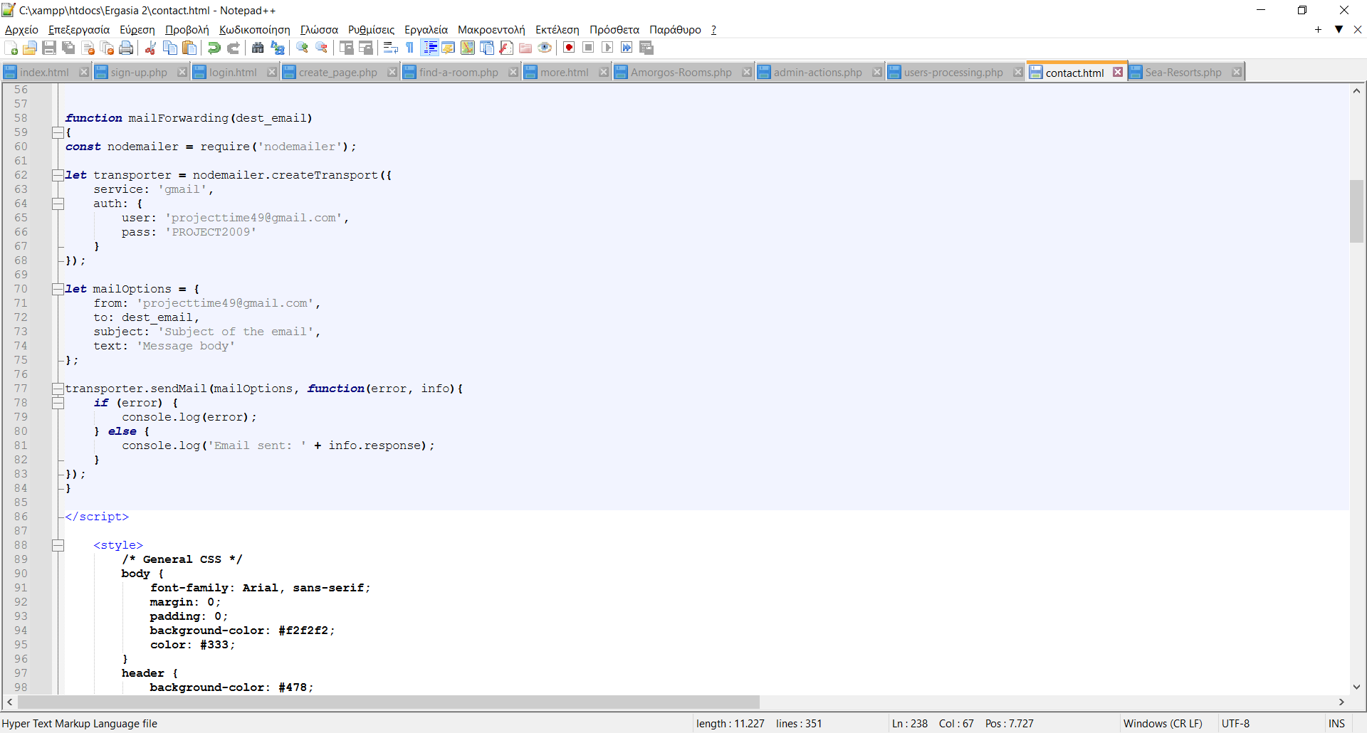

Αν και έγινε εγκατάσταση του nodemailer τα email δε στάλθηκαν ποτέ στις διευθύνσεις προορισμού.

Σύγχρονα στον server:
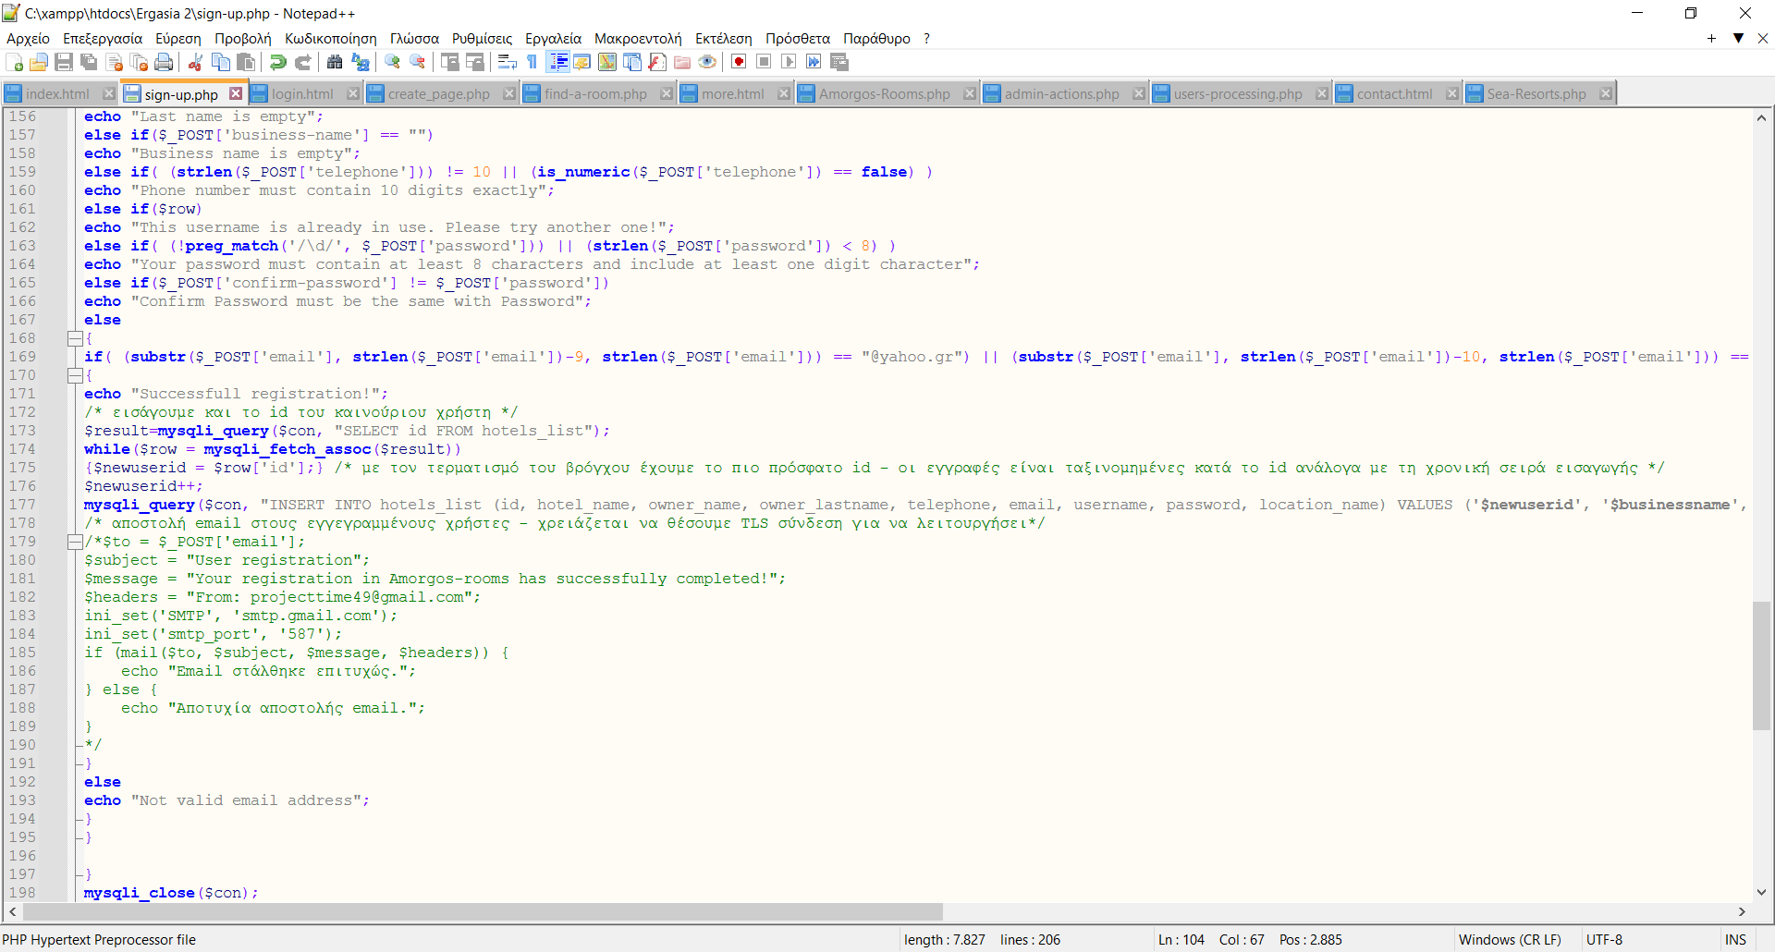
Αν και προσαρμόσαμε τον mail server μας να λειτουργεί με smpt πρωτόκολλο και στη σωστή πόρτα κληθήκαμε να αντιμετωπίσουμε και το πρόβλημα ρύθμισης TLS σύνδεσης μεταξύ των αλληλοεπιδρώντων λογαριασμών email. Αν και έγινε αναζήτηση λύσεων και προσπάθεια δεν καταφέραμε να υλοποιήσουμε TLS σύνδεση στην πλευρά του client, κάτι το οποίο γίνεται χειροκίνητα και μέσα από τις ρυθμίσεις του email και όχι μέσω κώδικα. Επομένως το email δεν ήταν δυνατόν να σταλεί.

